Хроники Нарнии ― 28. Путешествие в Бисму
Введение в игру
"Нарния, пробудись!" — открытый клуб, педагогическая программа и цикл ролевых игр для детей и взрослых по мотивам произведений К.С. Льюиса.
Особенностью нашей программы является равноправное участие детей и взрослых в игровых сюжетах, ориентация на детский менталитет, игровая демонстрация определённых ценностей. Игра для организаторов — не цель, а средство. Цель: чтобы дети с помощью нарнийских игр становились на время взрослыми, а взрослые — детьми (в психолого-философском смысле).
К специфике проекта относится также сотворчество организаторов и игроков в подготовке игры: как сюжета, так и игровой бутафории и антуража. Нагрузка по оформлению игрового поля распределяется между всеми участниками.
Игра представляет собой сериал, начатый в 1998 году. С тех пор сюжет движется линейно, каждая серия служит продолжением предыдущей. При этом, уже начиная со второй серии, сюжет игры развивается независимо от текста «Хроник».
Летняя серия 2015 года состоится в лесу на станции Каннельярви под Петербургом.
Серия будет посвящена путешествию королевы Нарнии Джилл в страну гномов Бисму, чтобы найти и судить леди Рубину из рода гномов (о ее преступлениях известно всем, кто участвовал в летней игре 2014 года), а также выяснить, почему нет никаких вестей от королевского наместника в Бисме маркграфа Горнобура. Королева путешествует с небольшой свитой своих близких друзей, которые ей помогали в борьбе с врагами еще тогда, когда она была Герцогиней Изумрудного леса. С некоторыми она познакомилась уже в Кэр-Паравеле в прошлом году или во время первой поездки на Неизвестное Новое Болото осенью.
На то самое Болото, которое осталось от прошлогоднего потопа, когда воды Великого Океана затопили всю северную Нарнию. Тогда под толщей вод оказались славные владения ― Герцогство Фонарного Столба, деревни кваклей и Озерный Край. После наводнения ландшафт сильно изменился, местные жители погибли или переехали в другие края. На их месте теперь предстоит создать новые графства, герцогства, а может быть ― и вассальные королевства.
Это Новое Болото со всех сторон окружает Бисму, королевство гномов, и поэтому встает на пути королевы Джил почти непреодолимым препятствием. Оно же окружило знаменитый Стол Аслана, возле которого, по слухам, великий Лев появляется чаще, чем в других местах.
Болото и его окрестности знамениты своим нездоровым климатом. Болотные миазмы часто вызывали эпидемии у лесных жителей, в результате и без того безлюдные края стали совсем пустынными. Только в деревне Новая Пустошь сохранилось несколько жителей, которые по каким-то неясным причинам еще не сбежали в Кэр-Паравел или Орландию (скорее всего, потому, что все дороги тоже превратились в болото). Именно эта деревня станет первой остановкой королевы Джилл перед Болотом. Поблизости от деревни королева разбивает свой лагерь.
Поговаривают, что в деревне появляются изредка жители Бисмы, но так это или нет, а также каким образом гномы преодолевают обширное болото ― остается неизвестным.
Учитывая все возможные опасности, королева Джилл взяла с собой в поход не только опытных воинов ― короля Грегори с острова зеленого Дракона, сэра Добромысла из рода енотов и других, но и врача.

Правила

Нарния будет такой, какой мы её сделаем.
Добавить к этому правилу нечего.

Игровой регламент
Начало серии — 23 июля 2015 года, в четверг. Вход в Нарнию — по мере готовности большинства игроков, ориентировочно в 14.00.
Заезд игроков желательно произвести 22 июля, в среду. Организаторы, если будет возможность, появятся на месте вечером 21 числа.
Завершение — 25 или 26 июля, по мере исчерпания сюжета.
Специальных встреч игроков на станции не планируется. Новичкам и ветеранам Нарнии предлагаем добираться до места игры самостоятельно по указаниям карты и ориентирам на местности (см. ниже). Карта для пешеходов: https://maps.yandex.ru/?um=BwwtK_yh6AVQgyhq1ZrwMMB1g964ZGSx&ll=29.378442%2C60.341000&z=13&l=sat
Карта для автомобилистов: https://maps.yandex.ru/?um=dNUZcuPaGV4PB68e696XRjByLDeSjqkT&ll=29.361162%2C60.328927&z=14&l=sat%2Cstv%2Csta (последний этап нанесен условно – двигайтесь по указателям).
Информация о дороге на игру содержится также в обсуждениях группы http://vk.com/topic-26856872_30644337
В игре предполагается антракт, во время которого игровые действия прерываются, а затем, после окончания антракта, продолжаются. Антракт объявляется организаторами по результатам первой части игры (преодоление нарнийцами Болота). Длительность перерыва — несколько часов. В течение антракта будет меняться бутафория, некоторые игроки меняют роли и игровые костюмы. По результатам первой части игры не исключено перемещение некоторых игровых лагерей и слияние их. Постараемся этого избежать, но на всякий случай будьте готовы к транспортировке хозяйства во время антракта!
Однако антракта может и не быть, если конфигурация игрового поля и ход событий позволят перейти ко второй части игры плавно.
Поскольку, в сравнении с предыдущими сериями цикла, эта планируется чуть более продолжительной, а также учитывая медицинскую (эпидемическую) сторону сюжета, игрокам нужно быть готовым к паузам в действии, к относительно долгим периодам собственной пассивности. Чтобы заполнить эти паузы, королеве Нарнии и наместникам нужно подготовить содержательные программы по обучению персонажей этикету, различным средневековым искусствам, истории Нарнии. Лорды проводят уроки самостоятельно или заранее, до начала игры, в переписке назначают ответственных учителей. В праздничные моменты (после победы над каким-нибудь врагом, по случаю прибытия лордов и т.п.) рекомендуется после пира и чествований устраивать танцы, для чего в каждой игровой группе должен быть свой учитель танцев, с запасом записей, техникой для воспроизведения музыки, знающий старинные и народные танцы. Увлекаться балами, однако, не следует.
Каждый игровой день заканчивается в полночь. Локальные игровые разговоры и переговоры желающие могут вести и позже, до 1 часа ночи ― с тем условием, что наутро они встанут вовремя, со всеми вместе. Начало игровых действий во второй и последующие дни игры ― в 10 часов утра.
Ежедневно выделяется единое для всех время для завтрака (с 9 до 10 утра), обеда (с 13 до 14 часов) и ужина (с 19 до 20 часов), во время которых общие для всего игрового пространства действия не ведутся, возможны только частные игровые разговоры и локальные действия. «Война войной, а обед по расписанию». Но во время приёма пищи игра не прерывается, никто не должен выходить из роли, все этикетные моменты необходимо соблюдать. Игрокам, чей реальный лагерь находится в другом месте, рекомендуем обедать по месту игры. Пленникам, раненым и больным надо обедать там, где их застали неприятности.
На игровых стоянках рекомендуется повесить гонг, которым будут созывать жителей на трапезу. Гонг можно заменить горном, игрушечной дудкой и тд.
К обеду или ужину может быть приурочен игровой пир, в таком случае время обеда или ужина увеличивается, и дополнительное время становится полностью игровым. Расписание приема пищи вместе с другими запланированными игровыми мероприятиями рекомендуем лордам вывешивать на плакате на центральной площади населенных пунктов, для ориентации игроков.
Поскольку некоторые семьи разделены и их члены входят в разные игровые группы, но ночуют зачастую вместе с родителями на чужой игровой территории, для предотвращения раскрытия игровых тайн внеигровое передвижение по полю (на ночевку) можно совершать только с завязанными глазами. Родители или другие старшие родственники должны забирать своих детей и завязывать им глаза при входе на чужую для персонажей территорию.
Точно так же для сохранения игровой тайны детям нельзя до начала игры посещать соседние игровые стоянки-лагеря. Взрослым тоже не рекомендуется это делать без особой нужды. Исключение составляют организаторы и те игроки, кто исполняет технические, служебные роли. Для заезжающих на игру мы устанавливаем место встречи: песчаное поле перед валом на границе леса (у стены прошлогоднего Кэр-Паравела), откуда организаторы будут разводить приехавших. Для ориентации новичков вдоль дороги по карьеру (начиная от ж\д переезда в карьере) будут вывешены нарнийские указатели, не нужные на данной серии. Там будут разные названия городов и стран, но приведут они в одно и то же место, к песчаному гребню.

Организационные правила. Безопасность
Поскольку основная часть участников этой серии — уже опытные нарнийские игроки, давние члены клуба, мы не будем перечислять все традиции и правила организации и проведения игры. Те, кто что-то подзабыл, всегда могут обратиться к правилам предыдущего и предшествующих сезонов, которые хранятся среди документов группы в контакте http://vk.com/docs?oid=-26856872, а также в «Живом журнале» http://narnia-1998.livejournal.com/. Новичкам обязательно изучение общих (организационных) правил в полном объёме. В документах группы выложены «Общие правила» (исходные принципы программы): http://vk.com/doc-26856872_173065716, правила речевого игрового этикета: http://vk.com/doc-26856872_189687476. Потребуется изучить также раздел второй, «Организация», прошлогодних летних правил: http://vk.com/doc-26856872_309895154
Напоминаем ключевые позиции:
1. Участники самостоятельно организуют быт на своих стоянках, согласно описанному выше регламенту, игровому расписанию, и нижеследующему Приложению-3. Ответственность за организацию быта несут игровые лорды либо назначенные ими или выбранные игровой командой помощники («завхозы»). Все технические вопросы обсуждаются членами игровой группы предварительно, до игры, заочно (на интернет-площадках, в группах «вконтакте») или очно. В частности, обсуждается меню на игровые дни (благочестиво будет для крещёных участников игры в среду и пятницу отказаться от мясных блюд). На всех стоянках должен быть натянут достаточно большой тент, или несколько, чтобы в случае дождя можно было продолжать игру. Для некоторых стоянок может понадобиться подвоз воды (лучше иметь канистры с чистой водой на каждой стоянке).
2. Распорядок дня в игровой группе, порядок и содержание праздников, уроков, устройство обороны и т.п. определяются игровой командой того или иного игрового пункта по согласованию с организаторами. Жителям игрового города или деревни необходимо заранее распределить между собой главные функции: кто ведёт для односельчан в свободные от активных игровых событий часы уроки этикета и нарнийской истории, мастер-классы по танцам или изготовлению поделок? Заранее также нужно распределить военные обязанности: выбрать начальника обороны (или военного предводителя группы), назначить стражников на ворота или дозорных (вариант – составить график дежурств на воротах), стрелков, поединщиков-богатырей для возможных дуэлей и тп. В этой серии требуется также выбрать (назначить) на каждой стоянке врача (лекаря). Обязанности по изготовлению бутафории распределяются между членами игровой команды, курирует этот процесс игровой лорд или реальный «завхоз».
3. Не стоит забывать и о безопасности, особенно безопасности детей: поскольку в лесу и на дорогах Каннельярви немало змей, нужно предупредить об этой угрозе детей, проинструктировать их о правильном поведении при встрече со змеей, а также приготовить для детей закрытую обувь. Бегать по игровой территории вне ближайших окрестностей палатки босиком или в сланцах, шлепанцах запрещено!
4. Рядом с игровой территорией находится глубокое зарастающее озеро, под берегами которого — вода. Шалить и толкаться, вести боевые поединки возле озера нельзя, детям можно выходить на берег только в сопровождении родителей.
Поскольку для выполнения игровых правил часто потребуется отмерять время, всем игрокам стоит иметь наручные часы.

4. Правила по костюмам-2015
Каждая серия текущего нарнийского цикла имела какую-то отличительную особенность в оформлении, какую-то «фишку», особый стиль. На летней игре 2011 года впервые появились яркие верёвки, обозначающие дорогу. На летней игре 2012 года — яркие детские пластиковые мечи и луки. Летняя серия 2014 года запомнилась всем изящными силуэтами множества кораблей, крепостной стеной Кэр-Паравела, стильными голубыми костюмами столичных жителей и тельняшками моряков.
Теперь, для пущего украшения игры и для защиты от угрозы солнечного удара вводим новое правило: всем игрокам нужны легкие головные уборы. Сделаем эту Нарнию «шляпной». Головные уборы также позволят уменьшить и так небольшую клещевую опасность, хотя для полного исключения энцефалитной угрозы необходимо заранее сделать прививку.
Дам украсят легкие покрывала в средневековом духе, косынки, соломенные шляпки, молодых людей и мужчин-рыцарей — пластмассовые, картонные, бумажные рыцарские шлемы (см. образцы самоделок в Приложении-2 к правилам), а для простолюдинов (и простозверинов) сгодятся и соломенные шляпы. Животные и духи, гномы и сатиры, имеющие рыцарский титул, также носят шлемы. Рыцарь без бумажного, картонного или пластмассового шлема не имеет права участвовать в битве. В шляпах (без шлема) могут участвовать в битвах только стрелки-лучники, арбалетчики или простолюдины-ополченцы (оным меч не полагается, только боевой топорик).
Почтенные лорды зрелого возраста любого рода могут носить шляпу вместо шлема. Бродячие персонажи, гномы, разного рода отщепенцы и таинственные незнакомцы должны иметь плащи с капюшоном (или отдельные капюшоны - пенулы, пелешоны). Чудовищам и другим хтоническим героям полагаются маски.
Не забывайте, что дети у нас играют взрослых персонажей, а взрослые в средневековом мире вряд ли могли ходить простоволосыми, поскольку это неприлично (что бы нам не показывали в кинофильме «Хроники Нарнии»). Что касается взрослых игроков, то женщинам и девушкам, играющим положительных персонажей (людей, духов и животных) тоже следует покрывать волосы (этим вы покажете пример младшим, подчеркнёте свой игровой статус и дополните свой костюм новым украшением). Отрицательные женские персонажи могут по роли ходить и простоволосыми, но на солнце голову лучше защитить. Появление лордов (в том числе и отрицательных) в официальной обстановке без головного убора (рыцарского шлема) тем более недопустимо, поскольку покрытая голова мужчины означает власть, а простоволосая — подчинение. Головной убор мужчинам необходим также для того, чтобы при поклоне снимать его перед вышестоящими лордами (этикетный момент).
В Приложении-1 вы найдете несколько изображений средневековых дамских головных уборов, на которые можно ориентироваться при их изготовлении.
Просим также не забывать о яркости любого игрового костюма, позаботиться о правильном силуэте его и соответствии роли. Модные цвета в этом игровом сезоне — зелёный, черный, красный и коричневый, причём выбор основного цвета костюма зависит от статуса и места жительства персонажа.
Жители Болота и деревни «Новая Пустошь» носят зелёные и коричневые костюмы.
Гномы и другие обитатели Бисмы — красные, чёрные и коричневые, группа из Кэр-Паравела под предводительством королевы Джилл может использовать как яркие зелёные, так и красные цвета. В идеале можно сочетать в костюме оба этих цвета (например, зеленая туника и красный плащ).
Докторам и лекарям следует раздобыть белые халаты и белые докторские шапочки (их аналогом для дам-лекарей могут быть средневековые головные уборы белого цвета). Вместо красного креста желающие могут использовать символ бога Асклепия — змею, обвивающую чашу. Крест изображать не надо. В костюм врача должна входить сумка с большим запасом бинтов — для экстренной помощи раненым.
Как и прежде, герои античной мифологии (фавны, сатиры, дриады и другие нимфы) носят костюм в условно-античном стиле, остальные нарнийские персонажи (люди и духи) – костюмы в стилистике западноевропейского и византийского средневековья.

5.Передвижение по игровому пространству
Как и в предыдущих сериях, передвижение персонажей в игровом пространстве подчиняется строгим правилам.
Вне Болота, на незатопленной территории Нарнии, оно может осуществляться как по обозначенным веревками и указателями дорогам (тропам), так и по бездорожью.
Двигаться по Болоту можно лишь по обозначенным тропам. Причём на этих тропах могут быть участки трясины. Преодолевать их можно, лишь перепрыгивая с кочки на кочку (кочки моделируются картонками с условными обозначениями нескольких типов). Далеко не все кочки могут удержать на себе человека или животного. Некоторые кочки иллюзорны. Поэтому преодолеть трясину можно, лишь зная нужную последовательность кочек или с проводником из местных.
Отдельным правилам подчиняются передвижения по стране гномов. Вход в подземную находится в городе Стоунвальд, за высокой крепостной стеной. В сам Стоунвальд можно попасть через ворота, которые всегда закрыты. Открываются они по воле хозяев либо с помощью ключа. Кроме того, в Стоунвальд ведут секретные лазейки и замаскированные калитки, о расположении которых известно некоторым персонажам. В эти лазы, рассчитанные на малорослых гномов, могут протиснуться только дети или небольшие животные, причём поодиночке (с интервалом не менее получаса).
В подземелье ведут другие ворота. Для передвижения по подземной Бисме необходим игровой фонарь. Можно двигаться и без него, но тогда легко упасть в пропасть. Путешественник без игрового фонаря обязан завязать глаза, прежде чем спуститься в подземелье Бисмы. По каким-то загадочным магическим причинам в подземной Бисме не горят обыкновенные нарнийские фонари — путь может осветить лишь такой фонарь, который изготовлен гномами. Все эти фонари пронумерованы и бережно хранятся гномами.
В подземельях Бисмы (а также в других местах игрового пространства) могут иметься помещения или территории, находиться на которых долго — опасно для жизни персонажей. Время безопасного пребывания будет объявлено гостям на табличках или сообщено устно хозяином места.

6.Болезни
В игре могут возникать как индивидуальные болезни, так и эпидемии.
Персонажу, подцепившему заразу, сообщают об этом факте организаторы или уполномоченные ими персонажи письменно (через карточки) или устно.
Заболевшему сообщается список симптомов, который он должен изображать до тех пор, пока его не вылечат. Ему также сообщается порядок и возможность заражения контактирующих с ним персонажей.
Если заразная болезнь имеет инкубационный период, и об этом сообщается инфицированному игроку, до окончания этого периода он не имеет права разглашать факт своего заболевания, но должен фиксировать все близкие контакты, чтобы после наступления открытой фазы болезни сообщить контактерам о факте заражения.
Название болезни, сообщенной ему, больной не имеет права никому открывать. Только после постановки диагноза и завершения лечения название болезни сообщается врачу (и никому больше).

7.Лечение болезней
Лечить болезни могут только эскулапы (доктора), а также Аслан. Доктора перевязывают каждую рану пострадавшему в бою (правила по ранениям см. ниже), для чего носят с собой в медицинской сумке достаточный запас бинтов.
Каждый нарнийский эскулап имеет ученика, которому передает свое мастерство. При этом ученик не имеет права самостоятельно диагностировать и лечить, пока не заболеет или не умрет его учитель. В случае болезни или смерти врача его обязанности принимает на себя ученик лекаря. При этом сами эскулапы считают себя учениками нарнийского бога Эскулапа.
В исключительных, единичных случаях при отсутствии в округе врача помощь больному может оказать дух или владелец лечебного средства (если захочет).
Если больны или убиты все врачи и их ученики в округе, медицинскую сумку и книгу может взять любой другой персонаж, который автоматически становится лекарем и обязан с этой минуты накладывать повязки и лечить больных по врачебной книге.
Профессиональные эскулапы носят белую врачебную шапочку. Рекомендуется также белый халат. Однако можно придумать и другой костюм, главное, чтобы он прочитывался как костюм мудреца, профессора, айболита. Основными атрибутами эскулапа являются сумка с бинтами и лекарствами и врачебная книга. Отметить свою принадлежность к врачебному сословию можно также знаком Эскулапа — эмблемой со змеей, обвивающей чашу.
По договоренности с организаторами в игре могут оказаться и лжелекари. Отличить настоящего эскулапа от ложного или вредного могут помочь его слова, поступки, а также советы и подсказки Аслана.
Лекари должны сообщить больному о средствах излечения, предоставить их или помочь в добывании, а также дать больному лекарства из своих рук.
Сами лекарства находятся в распоряжении духов лекарственных растений, у отдельных животных, и у других лесных (подземных, болотных жителей), которые не являются врачами.
Духи лечебных растений и минералов могут предоставить (подарить, продать) эскулапу или его посланцу (или посланцу больного) лечебное растение или минерал в виде игрового невозвращаемого (расходуемого) предмета. Это игровое лекарство исполнители ролей природных духов-обладателей лекарств или лечебных растений/животных должны приготовить самостоятельно перед игрой и привезти с собой на игру в необходимом количестве. Желательно, чтобы игровые заменители лекарств были съедобными, не приносили вреда организму игроков и не являлись настоящими лекарственными препаратами. Характер «лекарств» определяется этими игроками заранее в обсуждении с организаторами. Например, целебные ягоды можно изображать изюмом, сушеными плодами шиповника и т.п.; целебный сок – сиропом, квасом, березовым соком и т.п.; отдельные лекарства можно моделировать печеньем, несолеными диетическими крекерами, галетами и т.п.
Для организации лечения в каждом игровом центре (игровом лагере) силами местных жителей устраивается больница. Лечебница обозначается медицинским флагом (символом нарнийской медицины будет эмблема Эскулапа — змея, обвивающая бокал), в ней устраиваются игровые койки для лежачих больных (с помощью походных пластиковых ковриков, во избежание реальной простуды). Лечебница размещается только на окраине поселения, на некотором от него отдалении.
Для правильного лечения болезни всем лекарям необходимо иметь Врачебную книгу, где указаны все возможные на игре болезни и средства лечения. Текст этих книг составляется организаторами (при этом содержание разных книг может отличаться). Лекари самостоятельно изготавливают и оформляют эти книги в средневековом сказочном стиле по тексту, полученному от организаторов.
Учтите, что игровые способы лечения болезней никак не связаны с реальной медициной. В Нарнии болезни и лекарства от них не такие, как у нас.
Алгоритм заболевания и лечения болезни:
Болезнь передается персонажу вместе с карточкой, которую выдает специальный персонаж или организаторы. На карточке написано название болезни и симптомы. Больной обязан изобразить, а затем сообщить доктору симптомы, не раскрывая название болезни. Врач (или консилиум врачей) по врачебной книге, исходя из симптоматики, диагностирует болезнь и назначает лечение.
Больной открывает свою карточку врачу, только когда получает лечение. Если диагноз поставлен правильный и больному дано нужное лекарство, больной выздоравливает. Если случилась врачебная ошибка и лекарство выписано не то, врач заболевает той же болезнью, которой страдает неправильно диагностированный больной. В лечении теперь нуждаются и больной, и врач. При этом название болезни не раскрывается перед другими персонажами, и новые врачи должны ставить диагноз заново. Если ошибся консилиум врачей, заболевает весь консилиум.
Конечно, это правило не распространяется на ранения, а также на несчастные случаи и происшествия, которые тоже описаны во врачебной книге. Если врач в этих случаях ошибся, он не заболевает тем же самым.
Если заболевает врач, его может вылечить ученик врача, который при правильном диагнозе и лечении после этого «экзамена» сам становится доктором. Может проводить лечение также другой доктор.

8.Поединки, сражения, вооружение
При боевых столкновениях запрещено наносить удары в голову, в пах, по пальцам. Предпочтительнее удар мечом плашмя, нежели лезвием. От колющих ударов необходимо воздерживаться, особенно тем, кто не обучен по-настоящему фехтовальному искусству.
Все поединки и сражения для удобства и физической безопасности игроков на этой серии мы разделяем на несколько типов, каждый из которых проводится по своим правилам. При этом основным типом боевого взаимодействия является поединок. Во всех случаях игрокам необходимо стремиться к этой форме боевого столкновения. Этого требуют также новые правила подсчета снятых баллов игроков в «бинтах» (см. ниже). Структурировать сражения полезно также для удобства подведения итогов боя, во избежание часто случающейся каши и неразберихи. Однако новые правила поединков можно связать также и с исторической традицией: известно, что западноевропейские воины, начиная от героев «Илиады» и заканчивая рыцарями-франками, всегда действовали в бою как одиночки. Можно предположить, что в мире Нарнии развивается именно западная военная традиция, поскольку сам автор «Хроник» — представитель западноевропейской цивилизации.
Первый тип боевого взаимодействия — «Предательский удар». Это неожиданное одностороннее нападение, когда противник не ожидает врага, не является воином или не держит оружие в руках. В этом случае ему засчитывается полное поражение на усмотрение нападающего и по результатам действия нападающего: от пленения (если жертва не успела убежать до того, как к ее телу прикоснулось оружие) до смертельного ранения (если нанесен удар сзади с целью убийства). К близкому типу относится также обстрел противника стрелковым оружием с дистанции, хотя в этом случае для смертельного ранения необходимо три попадания.
Второй тип — собственно поединок. Воины, сходясь в битве, выбирают себе противника, вызывают его на бой. Вызов можно сделать словами или бросанием перчатки. Поединок ведется по стандартной трехбалловой схеме, но с учетом нововведения — бинтования (см. ниже). Противники сходятся, наносят удары, определяют поражение, расходятся, их ранения бинтует врач, затем можно снова сходиться.
Третий тип — "Несколько против одного". Этот вариант не совсем рыцарский, однако может широко применяться пиратами, разбойниками, тархистанцами и любыми другими злодеями, а также нарнийцами при борьбе, например, с чудовищами, великанами, драконами, троллями и т.п.
Пример поведения в игровом бою и внедрения вышеописанной методики на практике, сочинённый Евгением Сологубом:
«Идет бой. Я вижу, что ко мне подбежало 3 детей и 2 взрослых, а я один. "Стоп. Кто на меня нападает?" Поднимаются руки. Сходимся, определяем проигравшего, расходимся, вяжем повязки. Кто-то еще подбежал на помощь, повторяем цикл. Встретились 2 на 3. Меньшая сторона выбирает противников, оставшиеся присоединяются к той или иной паре.»
Этот пример нуждается в дополнениях. Выбор противника в бою — за нападающей стороной. Однако если на одного нападает несколько, нападающие должны решить между собой, кто дерется первым.
Впрочем, в большинстве случаев решить дело можно миром.
К боевому взаимодействию допускается только игрушечное пластмассовое оружие, изготовленное из гибкого пластика (полиэтилена), которое не расщепляется на осколки. Луки и иное стрелковое оружие допускаются только игрушечные, с небольшим натяжением, стреляющие на 3-6 метров стрелами с присосками.

9.Ранения
Каждое ранение, полученное в бою или поединке от холодного или метательного оружия, сразу после получения его маркируется бинтом. Для этого у врачей и их помощников-санитаров должна иметься сумка с бинтами (белыми повязками), заранее нарезанными на ленты длиной 10-100 см. При получении ранения пострадавший прекращает поединок и врач (лекарь, санитар) обозначает повязкой раненое место (руку, ногу, торс). После фиксации легкого ранения поединок или битва может быть продолжена. Наличие таких повязок позволяет сразу определить состояние персонажа: легко ранен (1бинт), тяжело ранен (2 бинта), смертельно ранен (3 бинта).
Рыцари, которые сражаются в шлемах (картонных, пластмассовых, металлических) считаются защищёнными доспехами. Таковые имеют дополнительный пункт здоровья, для них легкое ранение означается 2-мя бинтами, тяжелое ― З-мя, смертельное – 4-мя.
У персонажей с повышенным уровнем здоровья, (например, великанов, или принявших оздоровляющий эликсир, или в иных заранее оговоренных с организаторами случаях) может быть свое количество баллов. В этих случаях врач также бинтует каждую рану, а степень тяжести определяет сам раненый исходя из числа своих игровых баллов.

10.Лечение ранений
Легкое ранение (1 бинт) проходит само после того, как его забинтовали, через 1 час без специального лечения, или через 15 минут после лечения (лекарем, по врачебной книге).
Тяжелое ранение (2 бинта) приводит к смерти через 1 час, если не оказана медицинская помощь.
Смертельное ранение (3 бинта) приводит к смерти через полчаса, если не оказана помощь.
Лечение ранений производится с помощью игровых лечебных растений и мазей, закладываемых под повязку, или игровых лекарств, принимаемых внутрь (те и другие могут обозначаться карточками или имитироваться съедобными продуктами). Длительность излечения тяжелых и смертельных ранений определяет лекарь по своей врачебной книге.
Незабинтованная рана приводит к смерти персонажа через 15 минут.
Если эскулап получил легкую рану, он может самостоятельно забинтовать и вылечить себя. Среднее и тяжёлое ранение требует помощи других эскулапов или его собственного ученика.

11. Магия
Маги и их возможности определяются заранее. Самовольные маги удаляются из Нарнии.
Возможности магов строго ограничены, они не могут совершать операции, не оговоренные заранее с организаторами, число магических действий тоже ограничено.
Помимо магов как таковых, в игре могут действовать сказочные существа (персонажи книг К.С. Льюиса или мировой мифологии) с магическими возможностями Эти возможности тоже заранее определены и ограничены.
При совершении магических действий игрок, исполняющий роль мага, должен заверить свой акт ритуальной фразой «такова древняя магия Нарнии». Услышав эту формулу, игрок должен безоговорочно подчиниться магу.
Кроме прямых взаимодействий, маги могут сообщать партнерам о своем действии запиской (если имеются соответствующие возможности и ситуация этого требует).
Техника магических поединков, которые неизбежны в том случае, если встречаются два враждующих мага, оговаривается с магами приватно. В случае, если ситуация предварительно не оговорена, а разница в магических возможностях очевидна, побеждает сильнейший маг (например, фавн Тумнус не мог противостоять Джедис, хотя и умел немного колдовать).
Если разница в возможностях не очевидна, побеждает мудрейший или хитрейший.
Если организаторы не предложили магам заранее технику магического поединка, они могут её придумать самостоятельно исходя из собственных возможностей, по обоюдной договоренности. Например, магический поединок может состоять в обмене загадками или заклинаниями.

12. Аслан
Лев Аслан, создатель Нарнии, может всё.
Если исполнитель роли Аслана (он же магистр-хранитель клуба) появляется только в маске, но без золотого плаща и рубахи Аслана (а в любом другом игровом костюме), его видит лишь тот, к кому Аслан обращается.
Если Аслан является в костюме Аслана (золотая туника и золотой плащ, либо один из этих элементов) в маске или без маски, его видят все.
Связаться с Асланом можно также, оставив ему письмо на Столе Аслана.

Приложения

1. Варианты игровых головные уборов
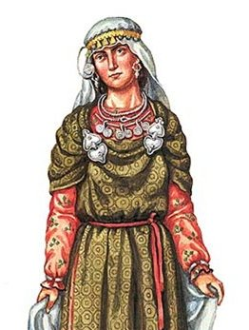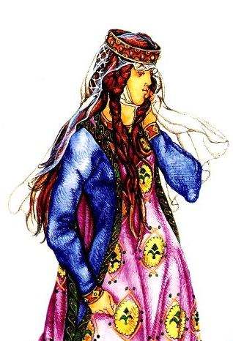

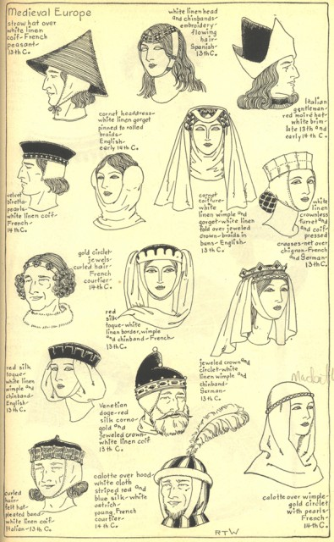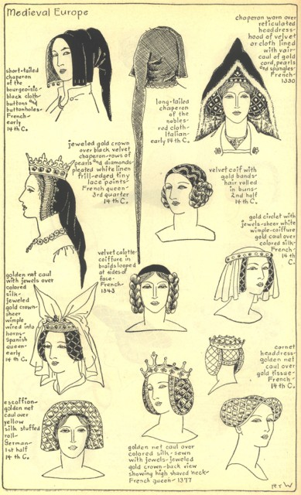

2. Рыцарские шлемы-самоделки из бумаги, гофрокартона и папье-маше
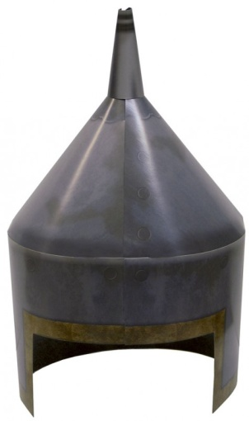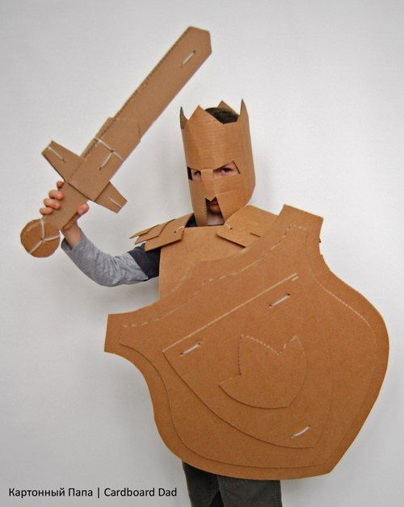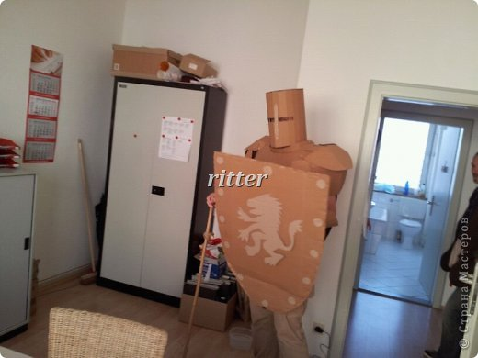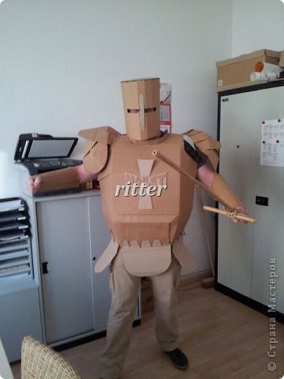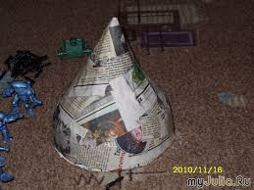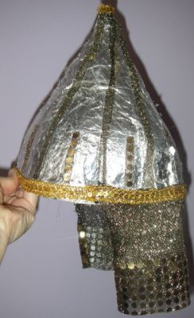

4.Советы родителям по подготовке детей к игре
Дети дошкольного (от 5 лет), младшего и среднего школьного возраста являются целевой аудиторией нашего педагогического проекта. Как правило, органично чувствуют себя в Нарнии и старшеклассники, и студенты. Но если две последние группы способны подготовится к игре самостоятельно, то младшим детям необходима серьезная и последовательная помощь родителей.
Советую родителям
- Внимательно изучить игровые правила и пересказать их детям в доступной форме.
- Обсудить с детьми азбуку ролевой игры нашего типа: оговорить необходимость вести все диалоги и действия только от лица персонажа, объяснить необходимость действовать вместе с той игровой командой, к которой приписан ребёнок, независимо от его реальных родственных и дружеских связей. Сообщить режим игрового дня, правила входа в игру и выхода из нее. Сообщить все запреты-табу.
- Выделить технические правила и несколько раз повторить с детьми особенности игрового пространства, передвижений, ведения боёв, лечения и т.п. Ребенок должен достаточно полно знать, что он может и что не может делать в игровом пространстве и как ему действовать в типичных игровых ситуациях.
- Отдельно стоит выделить также правила речевого этикета и разучить с ребёнком формы обращений к Аслану, лордам и другим персонажам. Объяснить о полном запрете обращения к партнёрам на «ты» (исключение — личный диалог с Асланом).
Кроме того, ребёнку с вашей помощью нужно изучить в самых общих чертах
- Мир и древнюю историю Нарнии (по книге «Лев, колдунья и платяной шкаф»).
- Игровую предысторию очередной серии (если персонаж, которого играет ребёнок, является взрослым и посвящён в нарнийскую историю по роли).
- Географию Нарнии (если персонаж ребёнка является взрослым героем и посвящён в тонкости нарнийских дел — то изучить её детали, относящиеся к текущему сюжету, поскольку игровая география периодически изменяется).

Отдельно выделяю творческую подготовку к игре. Она имеет две стороны:
- Участие в подготовке бутафории и антуража. Каждая игровая семья берет на себя часть общей работы по подготовке бутафории (плакатов, указателей, декораций, других игровых предметов) для своей игровой команды (города, деревни, рода, двора), причем основную работу по рисованию, вырезанию, наклеиванию бумажек стоит, конечно, поручить детям. Если дети играют лордов или имеют какие-то игровые должности, они самостоятельно должны разработать и изготовить свои флаги, гербы, печати и другую символику. Способных детей стоит привлекать к изготовлению, пошиву игровых костюмов.
- Участие в моделировании и развитии сюжетов. Родители должны помочь детям определить их зону ответственности в игровом мире. Зона ответственности — это те возможности, которые открыты в игре для конкретного персонажа. За реализацию этих возможностей ребенок отвечает сам. Надо объяснить детям, что от их персонажа, от их личной игры зависят разные стороны жизни игрового мира, конкретные параметры игры (например, от умения фехтовать и мужества рыцаря зависит благополучие королевства, от знаний и мудрости советника зависит политика, а от забот старосты — порядок в деревне; точно так же игроки будут ожидать пользы от волшебников, разведчиков, врачей и тп). Но прежде, конечно, придётся объяснить, что игра (нашего типа) — это всегда взаимодействие с кем-то (с партнером), а не с самим собой. Поэтому определение зоны ответственности является ключевым моментом в подготовке ребёнка к игре. Речь идет, конечно, об ответственности перед игровым миром, перед партнерами. При этом всегда нужно иметь в виду, что эта ответственность игровая — она накладывается не на самого ребёнка, а на его персонажа. Такая психологическая уловка позволит пробудить дремлющие в ребенке организационные и другие таланты, не обременяя его непосильной для его возраста ношей.
Зона ответственности определяет игровые действия и поступки, которые ребенок может совершать самостоятельно, прилагая творческие усилия, исходя из целей и интересов своего персонажа. Таким образом, для участия в сюжете необходимо сначала обсудить с ребенком его роль: биографию, характер и интересы героя. Следующим шагом будет проговаривание возможных шагов и действий героя в тех рамках, которые позволяет сюжет и место персонажа в игровом мире. Это даст ребенку возможность в ходе игры чувствовать себя уверенно, выбирать те или иные варианты из заранее заготовленных (хотя игроки должны всегда быть готовы к импровизации).
Чем больше зона ответственности игрока, тем больше возможностей реализовать свои творческие способности он имеет.
Самая протяжённая зона ответственности — у игровых лордов, роли которых мы в основном поручаем детям. Их зона ответственности — это всё владение (королевство, графство и т. п.) со всеми реальными и виртуальными персонажами. Ответственность лордов может также распространяться во времени: на игровое прошлое (если ребёнок выдумывает предысторию своего владения) и будущее (когда игрок планирует дальнейшие шаги для следующей игры). Несомненно, интереснее и полезнее, если эти шаги игрок предпринимает в контакте со своими игровыми партнерами (членами рода, подданными, советниками, врагами). Есть возможности и для распространения игровых действий детей в пространстве: путем игровой переписки от лица персонажа с другими персонажами (до игры, на игре и после неё).
Если вы хотя бы в общих чертах знакомы с концепцией нашего проекта, то поймёте, что наши педагогические задачи выполняются тем полнее, чем шире зона ответственности ребёнка. При условии, что она не чрезмерна для него — но зачастую только игра может показать, на что в действительности способен ребёнок.
Очертить границы зон ответственности, упорядочить их помогает игровая феодальная иерархия. У разных персонажей имеются различные, чётко определённые игровые обязанности.
В обязанности лордов (сеньоров, королей и королев) входит предводительство в войне, суд и проявление щедрости. Эти три функции: судьи, полководца и дарителя — лорды обязаны проявить в каждой игре.
В обязанности придворных входит (в зависимости от их должности) защита господина, дача ему советов, выполнение поручений, подготовка и организация пиров, судов, состязаний, коронаций, уведомление других нарнийцев о распоряжениях властелина. Придворные первыми славословят своих королей на праздниках, во время визитов и в разных торжественных случаях. Они показывают пример всем остальным.
Обязанности рыцарей — борьба с врагами, дежурство на воротах и другие воинские подвиги.
Говорящие животные играют в Нарнии роль «крестьянства»: это нарнийский народ. Как правило, они занимаются какими-то бытовыми делами, пока труба не призовёт их на службу королю (или своему герцогу, графу и т.п.). Всякий представитель нарнийского народа мечтает стать придворным в Кэр-Паравеле. Юноши стремятся стать рыцарями, девушки — придворными дамами. Обязанность народа, как и придворных — славословить королей и прочих лордов, а также выдающихся героев.
Промежуточную роль между крестьянами и магами занимают сказочные герои, низшие божества: нимфы, сатиры, эльфы. Это народ, который в случае необходимости оказывает поддержку лорду мечом, но они и волшебники, которые исполняют свои магические обязанности.
Иерархия также помогает разделять ответственность между персонажами и делегировать её по феодальной лестнице. Феодальная иерархия в игровой форме учит ребёнка подчинению и руководству, без которых невозможен никакой созидательный труд, показывает способы делового и семейного (насколько семья представляет собой иерархию) общения. В этом и состоит педагогический смысл игровой феодальной системы, вне зависимости от её реальных исторических плюсов и минусов. Поэтому детей, исполняющих роли рыцарей и простолюдинов («простозверинов», «простодухов»), надо заранее подготовить к необходимости подчиняться в игре их лордам, относиться к своим обязанностям добросовестно, ставить интересы королевства или других владений выше своих собственных.
Важным элементом игры являются также восхваления, приветствия, тосты, которые подданные произносят в честь своих лордов. На случаи пиров или праздников детям стоит подготовить творческие выступления перед лордами: мини-спектакли, стихотворения, песни, танцы и т. д., в зависимости от своей роли и собственных способностей, увлечений, подготовки. В этом смысле Нарния должна стать пространством для демонстрации различных детских талантов.
Приветствия и восхваления подданные произносят всякий раз в торжественных случаях (победа, заключение мира, коронация), при прибытии или отбытии лорда и т.д. Но и в игровом быту ни в коем случае нельзя пренебрегать этикетом: например, персонажи могут сесть, только если сел лорд, начинают кушать, только когда начал кушать лорд и т.п. Даже отход лорда ко сну и пробуждение можно обставить приветствиями, пожеланиями, звуками труб и т.п. В Нарнии больше, чем где либо, «короля играет свита». Если подданные пренебрегают этими этикетными жестами, формами, игра тут же разваливается. Для регуляции этикетных жестов при каждом лорде должен присутствовать свой глашатай или церемониймейстер.
Такие же формы почтения нарнийцы должны оказывать их «верховному лорду» Аслану.
С другой стороны, нарнийские лорды должны уметь относиться к своим подданным милостиво, со щедростью и любовью. Для проявления этих качеств недостаточно «доброй интонации»: чувства и отношения в игре выражаются в основном через символические предметы и символические действия. Например, королевская щедрость к подданным проявляется путём дарения подарков (большей или меньшей реальной ценности), раздачи вкусной еды, дарения титулов и земель наиболее отличившимся персонажам. Ни одной игры не может пройти без того, чтобы лорд не подарил кому-либо из подданных за боевые или иные заслуги рыцарский титул или титул благородной дамы («леди»). Лорды могут также дарить своим подданным праздники, объявляя бал, пир или состязание.
Любовь лордов к подданным проявляется в самопожертвовании (например, в добровольной отдаче себя в залог, в плен к врагам, если враги обещают за это помиловать подданных).
Милость лорд может проявить на суде, пощадив провинившегося, которого по закону надлежит наказать.
О всех этих возможностях проявления игровых чувств родителям следует проинформировать своих детей.
При исполнении своих игровых обязанностей нарнийские лорды и их подчинённые должны разделять зоны ответственности по вассальной системе. Верховные лорды осуществляют общее руководство, при этом те или иные обязанности они передают своим вассалам, за собой оставляя контроль. Во время войны между отдельными вассалами распределяются фронты, направления, рода войск, а в мирное время — обязанности по подготовке пиров, балов, оформления дворцов и т.п. действий.
Верховные лорды могут (и даже должны) начинать распределять ответственность между подданными ещё до начала игры, на этапе подготовки, путём переписки, в игровой или реальной форме. Точно так же их подданные, ещё не начиная игры, уже должны относиться к лордам как к капитанам игровых команд. Лорды распределяют между членами команды нагрузку по изготовлению игровой бутафории, а также распределяют игровые должности и сообщают игрокам, какие предметы те должны подготовить для полноценной игры, какие знания от них потребуются.
Не стоит забывать, что система отношений в игровой Нарнии перевёрнута относительно реальной: взрослые, как правило, играют простолюдинов, а дети — господ. Поэтому перед детьми-лордами встаёт дополнительная трудность — как управлять родителями? В то же время этот момент может представлять особый интерес для детей: они получают право временно оказаться на месте взрослого.

5. Список необходимой бутафории
- Флаг госпиталя в деревне Новая Пустошь и в Бисме. Ответственные — эскулапы.
- Знамена и вымпелы нарнийских и гномских лордов. Ответственные — лорды.
- Стол Аслана. Ответственные – организаторы.
- Лежанки для госпиталя (вместе со средствами от комаров для лежачих больных). Ответственные – эскулапы
- Плакаты с изображением населённого пункта и таблички с его названием. Ответственные — лорды и старосты.
- Дорожные указатели («Бисма», «Стоунвальд», «Болото», «деревня Новая Пустошь»), веревки. Обязанности по изготовлению разделяются между игроками.
- Болотные кочки. Ответственный Евгений Сологуб.
- Бутафорские ворота для Бисмы. Ответственные: гномы.
- Фонари гномов для Бисмы
- Книги Болезней. Ответственные – организаторы и эскулапы.
- Карточки болезней. Ответственные – организаторы.
- Игровые лекарства. Ответственные – исполнитель ролей целебных растений и животных.
- Игровые костюмы, игровые головные уборы.
- Плакаты-листовки, извещающие, что в лесу проходит детское мероприятия (для информирования возможных соседей: джиперов, стрейкболистов и проч.). Ответственные – организаторы.

